**Prečo im hovoríme pŕhlivce?**

* Lebo na ramenách a okolo ústneho otvoru majú **pŕhlivé bunky**, ktoré slúžia na obranu i chytanie koristi.

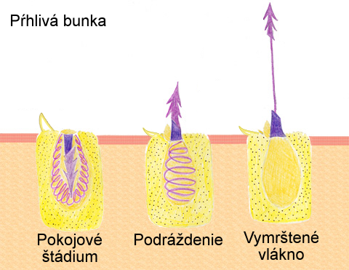

K pŕhlivcom patrí napr. NEZMAR:

* Je mnohobunkový sladkovodný živočích. Jeho veľkosť je až 2 cm. Žije prisadnuto na rastlinách a vodných kameňoch. Na podklad sa prichytáva nožným diskom. Má valcovité telo s ramenami medzi ktorými sa nachádza ústny a zároveň vyvrhovací otvor. Živí sa planktónom.

**Nožným diskom sa prichytáva na ............................................................................................................**

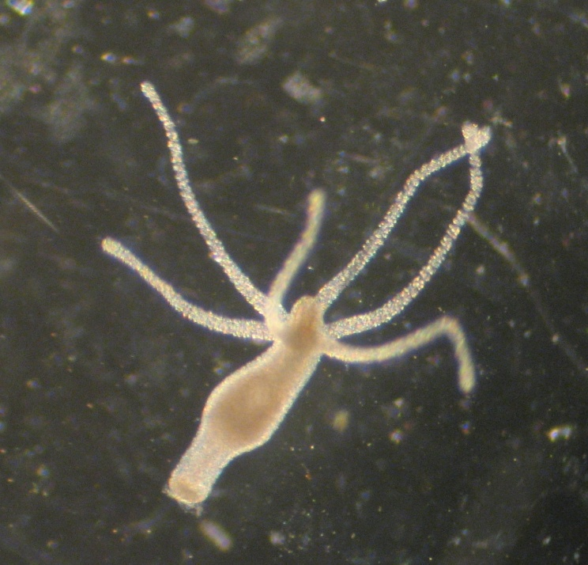

Nervová sústava – je rozptýlená, čo znamená, že na podráždenie reaguje celým telom.

**DÝCHACIA SÚSTAVA - Nezmar dýcha- prijíma rozpustený kyslík vo vode celým povrchom tela.**

POHYB – **sa deje pomocou _______________** **disku a ústneho**  **otvoru zabezpečujú ho**  **_________________ bunky.**

**ROZMNOŽOVACIA SÚSTAVA - Nezmar je obojpohlavný živočích (na jednom jedincovi sa nachádzajú _____________ aj ________________ pohlavné orgány) – takýto živočích sa odborne nazýva _________________.**

**-rozmnožovanie: Nezmar sa môže rozmnožovať:**

**a.)nepohlavne – spôsobom, ktorý sa nazýva pučanie (nastáva v lete)**

**b.)pohlavne – pomocou pohlavných buniek**

**Pre nezmara je charakteristická schopnosť REGENERÁCIE.**